

前言

欢迎订阅《经济学人》！本刊创办于1950 年，总部位于索德兰霍尔索德。本刊内容均由马伦宫科研委员会写作及编纂。我们关注《Suzerain》世界的经济发展，本着彰往考来的精神，总结经济规律并为世界各国提供经济分析与政策咨询。

伴随着埃瓦尔德·阿方索总统灾难性的经济政策，索德兰经济已陷入衰退之中。任何一个有良知的索德兰经济学家都在努力为国家找寻药方，然而众说纷纭，路在何方？

我们的国父，共和国第一任总统阿尔托·维斯奇有言——永远了解你自己。如果我们连索德兰经济引擎是如何发动的都不清楚，我们该如何拯救这场经济危机？

我们组织了索德兰经济调研团队，与中央银行以及索德兰经济部合作，对索德兰的各项政策与地方数据进行了全盘调查与整理。

在新上任的农业与农村发展部长格斯·曼格的帮助下，我们的调研数据揭示了索德兰的经济发展核心不在霍尔索德，不在拉查文，而是在格鲁尼，就在我们伟大的索德兰农民的手中！

为了最大限度的提高全要素生产率与人民生活水平，我们谨建议雷恩政府重点发展格鲁尼并振兴教育，索德兰需要一场绿色革命来席卷全国，串联起格鲁尼、贝吉亚与洛伦。通过对落后地区的开发投资，在提振消费的同时也缓解了经济发展不平衡的问题，最终这些地区将形成经济大循环，超越霍尔索德-拉查文轴心的力量。

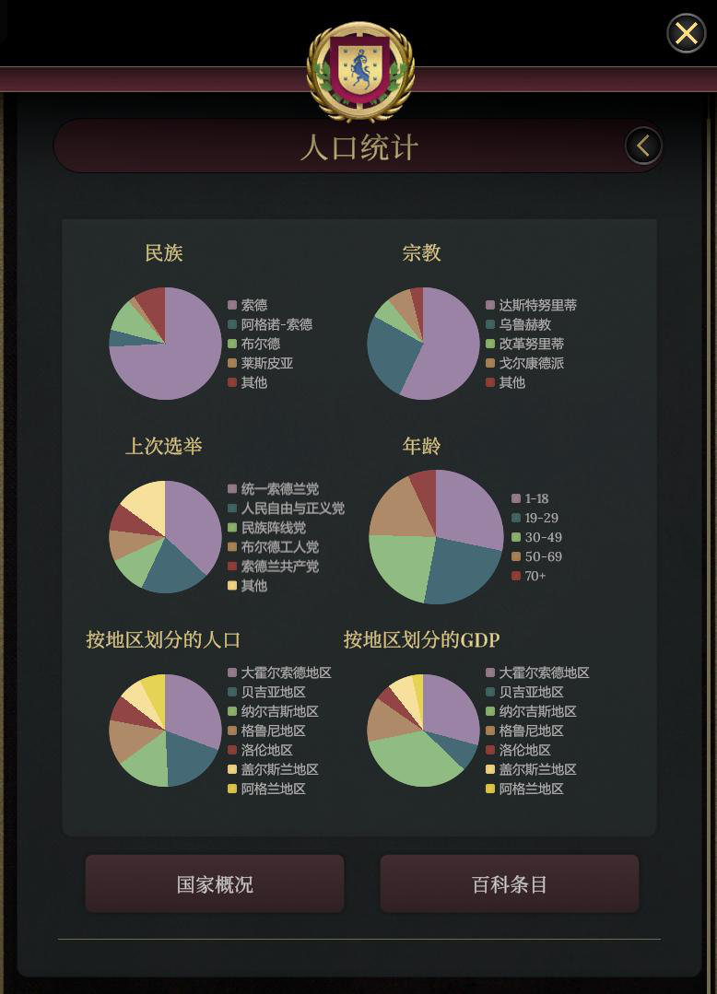

本刊特别提醒：请注意区分本刊与《The Ekonomists》，本刊无

商业资助背景，日常运作依赖小额捐款与义务劳动。

序章与杂项

开局选简单难度，ed+2，预算+2。

开局选困难难度，ed-2，预算-2。

切尔克斯被杀后的紧急会议会有强制降ed，如果序章学经济，只降1ed，不学降2   
T1 会议促进市场经济，ed-1  
如果T1 既不发刺激支票又不救济企业，ed-1   
1954 年稳定令，两个青年武装都禁止，ed-1  
执法预算分配会议，如果动乱值已归零，ed+1   
T9 结算一贯经济和混合经济都+1ed，区别只是一贯给3po，混合给2po  
公民流动法，-3 预算，ed+1，po+3  
赔偿伦堡十五日战争的损失，-2 预算，ed+1  
和伦堡达成贸易，ed+1（但如果你因此能源价格变黄，不加ed）妇女解放法，ed-1，但是如果后期危机≤2，会在基鲁特国联会议节点补回ed   
T9 财政审计，ed≥20，4 预算；14≤ed≤19，2 预算；10≤ed≤13，1 预算；如果选把盈余留给未来政府，ed+1，po+2  
一些危机比如贸易战，黑色星期二，能源通胀债务危机等造成的ed

损失就不必赘述，正常游玩请完全避免，触发了一个两个也不要紧，

只要按照本刊指导搞好经济，都能撑过去。

四部门经费情况

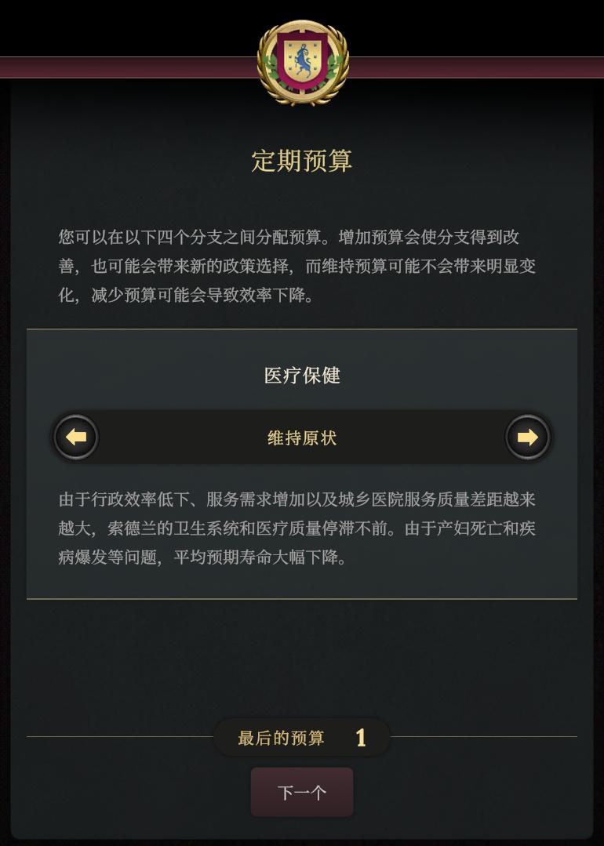

预算会议当场给结果

医疗涨经费ed+1 预算-2，维持不变，降经费ed-2 预算+3。后续私有化时，ed≥5，给2 预算，否则给1 预算。

执法涨经费ed+1 预算-3，维持不变，降经费ed-1 预算+2  
教育涨经费ed+2 预算-3，维持不变，降经费ed-1 预算+2。后续私有化时，ed≥4，给2 预算，否则给1 预算。

军事涨经费ed-1 预算-4，维持不变，降经费ed-2 预算+3。

*T4* 与莫妮卡散步节点  
检测四部门是否降经费，每降一个部门再扣1ed

能源政策

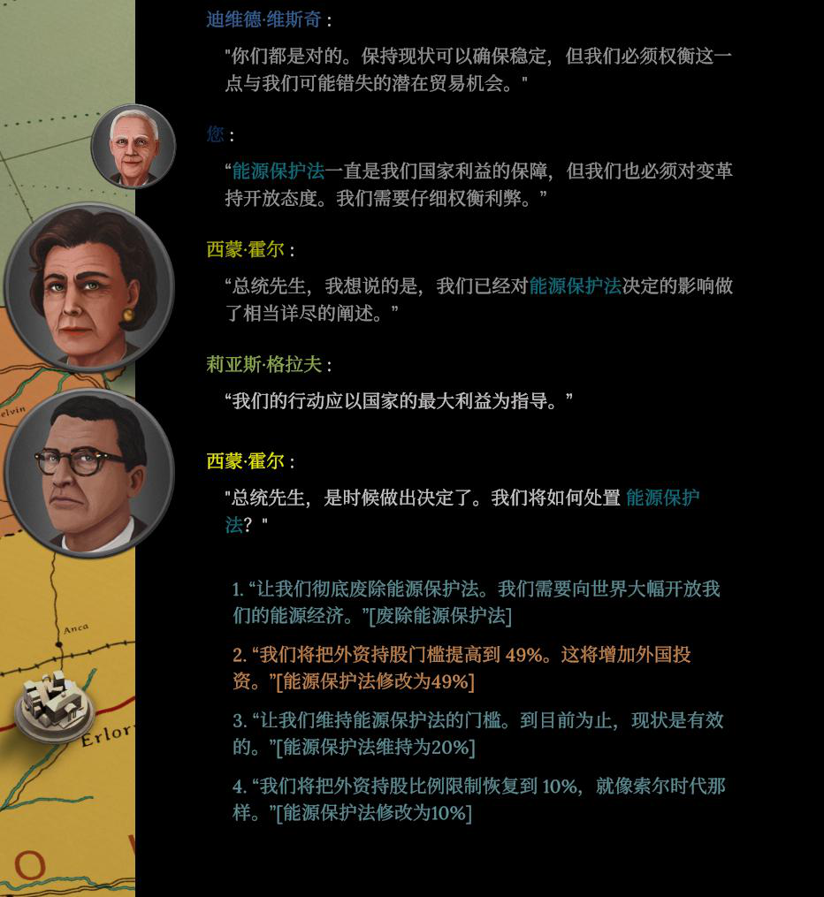

*T5* 军事会议节点  
没有黑二，贸易战，没有禁运康塔纳或阿卡西亚。

检测废EPA 则ed+2，49%则ed+1，维持不动，返回10%则ed-1。

另外一贯经济或者无能源危机基础上，放宽移民再ed+1  
一贯和无能源危机都不满足，就看是不是收紧移民或能源价格不是均衡，满足ed-1

废除EPA 则需要投资洛伦与进口韦伦石油来避免能源通胀。如果已经触发能源危机，签署降低通胀法案可减少一部分损失。

税收政策（分为两个节点给结果）

在税务会议当场给影响

如果促进市场经济，大企业加税，ed-1 预算+3，中小企业加税，ed-1预算+2  
如果禁运伦堡和康塔纳，且促进计划经济，ed-1  
不管是什么经济路线，如果给大企业减税，预算-4；给中小企业减税，预算-3。暂时不给ed 影响。

在绅士俱乐部节点给影响

大企业加税，ed-1  
大企业减税，如果促进计划经济，ed+1，如果促进市场经济，ed+2中小企业加税，ed-1  
中小企业减税，如果促进市场经济，ed+1

以法案形式出现的税收，1 预算扣1ed

总统令的隐藏连招

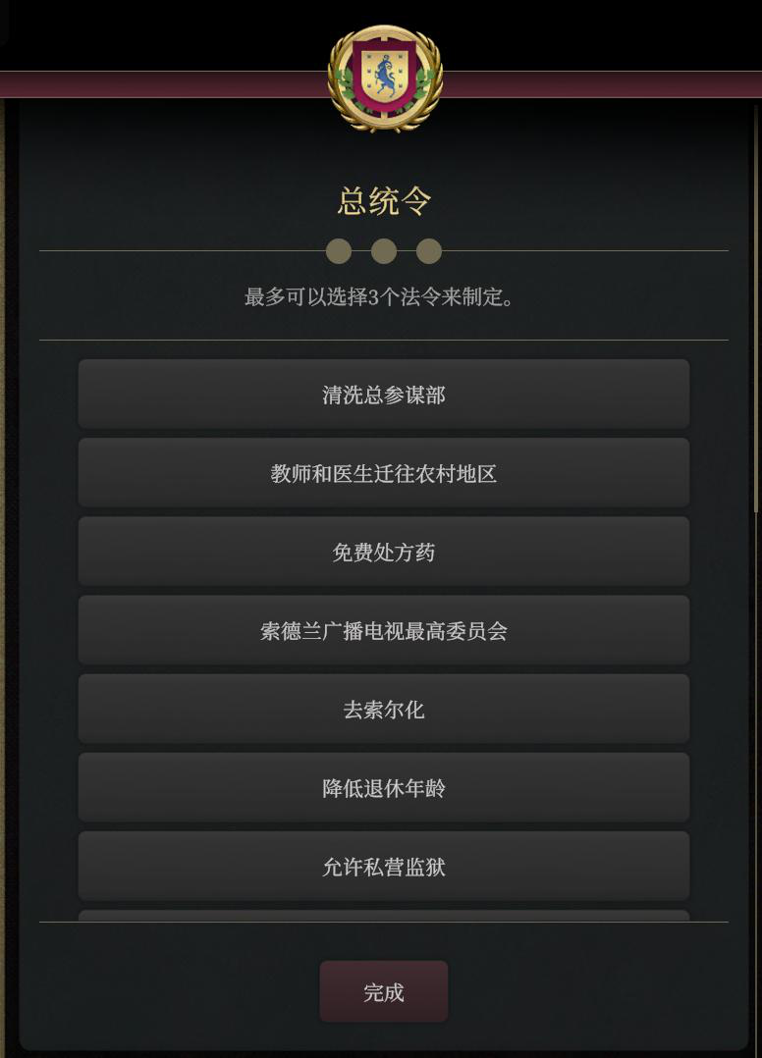

医疗涨经费+免费药+上山下乡，可平替强制疫苗，或者不涨经费但是

打疫苗也可。

刺激支票+中小企业减税+公贸委，额外给ed+1  
投农工情况下满足条件，农村教育机构+上山下乡，ed+1（详见《四大工业》条目）  
投军工情况下满足条件，加军事预算+持枪总统令+L1，ed+1（详见《四大工业》条目）  
性别平等教育+妇女联盟任意捐款，额外给1po   
PS：在修宪后内阁会议上说下一阶段重点是经济，T9 经济会议前ed+1 PS2：目前上山下乡已经削弱，只加阿格兰地区ed，不加贝吉亚地区ed

外交与贸易情况

在*T6* 决定征兵制会议节点  
之前达成韦伦贸易，返2 预算，之前达成阿格贸易无影响，但没达成阿格贸易ed-2。

在展望未来外交的会议（讨论与瓦*/*莱进行外交）节点  
之前达成韦伦贸易，+1ed，达成阿格诺利亚贸易，+1ed。注意之前和阿达成高钢价/低钢价贸易，ed 无区别，区别在于po，钢价格低当场给1po，钢价格高当场-2po

彼得坦白与秘书恋情节点

与莱斯皮亚贸易，如果是卖石油公司且序章未学历史，预算-1，ed+1。如果没卖石油公司，或者卖了但是学了历史，不减预算，ed+2。与瓦达成贸易，这个节点+2 预算。

*T9* 安里卡演讲节点  
计划经济且加入CSP，ed+3  
市场经济且加入ATO，ed+2

第一巨构（分两个节点给结果）

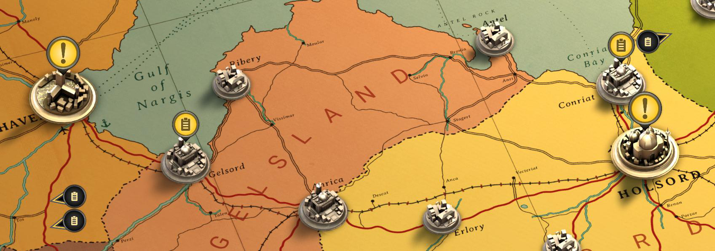

在展望未来外交的会议（讨论与瓦*/*莱进行外交）节点  
L1 准时直接ed+1，投资洛伦ed+1，如果有企业救济返1 预算。H3 准时+投资阿格兰，ed+1，如果和阿格贸易，ed+1。（这个ed 与《外交与贸易情况》条目的阿格贸易ed 不冲突，都给）

在巨构开幕式节点

L1 完工+区域投资洛伦+企业救济，ed+1   
H3 完工+区域投资阿格兰+阿格诺利亚贸易，ed+1

四大企业政策

如果选国有化路线，总国有格数≤1，ed+1；1＜总国有格数≤3，ed+1预算-2；总国有格数＞3，ed+2 预算-4

如果选私有化路线，总私有格数≤1，预算+1；总私有格数≤3，ed-1预算+3；总私有格数＞3，ed-2 预算+5

国有私有还对霍尔索德协同情况直接产生影响，具体详见《五大协同》

条目

地区经济一览

本段所写ed，均指地区ed  
当经济复兴被判定之后，黄的地区会转绿，这并不是因为ed 到了，

只是先绿带动后绿。注意经济复兴判定实际上是在西蒙开会之前，安

里卡演讲之后。

格鲁尼（ed≥4 为绿，ed=2 或3 为黄）  
本菲机场，ed+1  
为新农场提供津贴，ed+2  
机械化现有农场，ed+1  
展开新的农作物研究，ed+1  
康塔纳的农业工业援助，ed+1（注意不能自己出钱投）  
旅游及文化保护法，ed+1  
放松移民，ed+1  
与莱斯皮亚贸易+（给过格鲁尼资助或者建本菲机场），ed+1  
给过格鲁尼资助+莫尔纳港+地区投资洛伦，ed+1  
间谍案后的内阁会议节点，贝吉亚ed=1 的情况下，格鲁尼ed≥1+（机械化或者新作物，不能有新农场或者绿色法案）+增加教育经费，ed+1绿色法案，ed-1（注意绿色法案签署后视同有格鲁尼投资，但是不能

视为对格鲁尼资助过，这是两回事）

收紧移民，ed-2

能源危机，视能源价格情况-1 或-2

洛伦（ed≥3 为绿，ed=1 或2 为黄。后期还会检测全局ed，地区达到3 且全局达到6 才会维持绿，地区达到1 且全局达到4 才会黄）区域投资洛伦，ed+1  
莫尔纳港，ed+1  
扩展汽车工业，ed+1  
公贸委，ed+1  
投资洛伦并与瓦或莱贸易，ed+1  
能源危机，ed-1，如果发生危机又没有投资洛伦，ed 再-1

阿格兰（ed≥3 为绿，ed=1 或2 为黄。后期还会检测全局ed，地区达到3 且全局达到6 才会维持绿，地区达到1 且全局达到4 才会黄）区域投资阿格兰，ed+1  
和阿格诺利亚达成贸易，ed+1   
H3 公路，ed+1  
上山下乡，ed+1  
投资阿格兰并与瓦或莱贸易，ed+1  
能源危机，视能源价格情况-1 或-2  
疫情扩散，ed-1

贝吉亚（ed≥3 为绿，2 为黄，后期还会检测全局ed，地区达到3 且

全局达到6 才会维持绿，地区达到1 且全局达到4 才会黄）  
区域投资贝吉亚，ed+1  
萨尔纳农业区，ed+1  
扩展农业，ed+1（注意是自己出钱，不是康塔纳援助）  
收紧移民+没有半捕熊，ed+1  
总统令农村教育机构，ed+1  
投资贝吉亚并于瓦或莱贸易，ed+1  
直辖贝吉亚，ed+1  
间谍案后的内阁会议节点，贝吉亚ed=1 的情况下，格鲁尼ed≥1+（机械化或者新作物，不能有新农场或者绿色法案）+增加教育经费，ed+1能源危机，严重情况下ed-1  
医疗砍经费或维持且不私有化，医疗改革及是否私有化会议时ed-1脊髓灰质炎疫情，控制ed-1，扩散ed-2  
半自治区，ed-1

地区联动情况

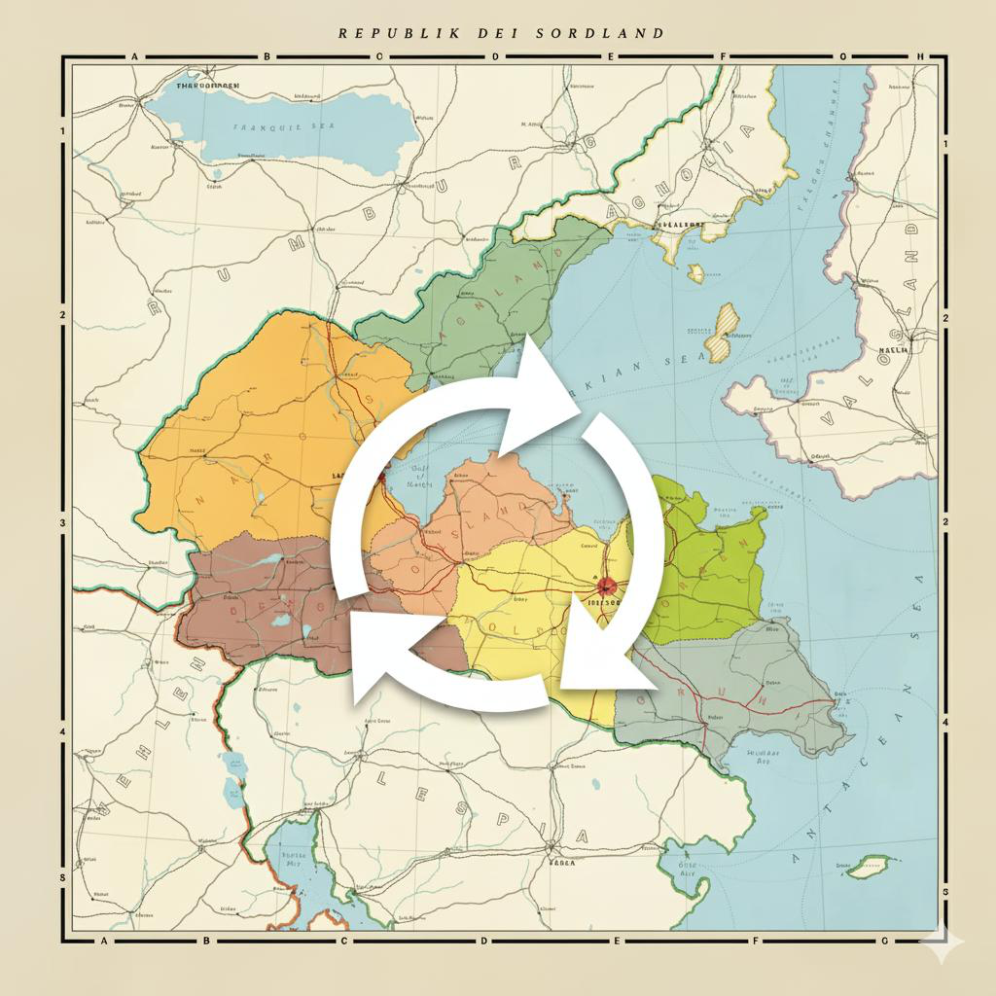

没发生黑二或贸易战，*T6* 决定征兵制的会议节点  
区域投资了阿格兰或者贝吉亚，全局ed+1。或者投资了洛伦且投资了格鲁尼（绿色法案也视同投资），全局ed+2。如果前两者都不符合，那么单独检测投资洛伦，全局ed+1。如果这个还不符合，全局ed-1。

同一节点也会检测贸易情况，详见《外交与贸易情况》条目

神创论会议节点

首先必须资助过格鲁尼

①如果为新农场提供津贴，检测格鲁尼地区ed≥2，满足则全局ed+2，如格鲁尼ed＜2，无结果。没为新农场提供津贴才检测②，ed 已经加

了就不检测②③了

②如果机械化现有农场，检测格鲁尼地区ed≥1 或者第二个巨构选科里亚特工业区，满足则全局ed+1，如不满足无结果。没有机械化检测③，ed 已经加了就不检测③了  
③如果展开新的农作物研究，则检测格鲁尼地区ed≥1 或者增加教育经费，满足则全局ed+1，如不满足无结果。

上面检测完以后

在资助过格鲁尼的情况下，如果签了绿色法案，则全局ed+1。在资助过格鲁尼的情况下，如果签了旅游保护法，则全局ed+1

丑闻案后卢西安说对不起今天不能参会的节点

一、首先要求贝吉亚地区ed≥2  
①格鲁尼地区ed≥2 且（为新农场提供津贴或者签绿色法案），全局ed+2。如不满足再验证②  
②格鲁尼地区ed≥1 且（机械化现有农场或者新的农作物研究或者签绿色法案），全局ed+1。如不满足再验证③  
③加教育经费，满足则全局ed+1，格鲁尼和贝吉亚地区ed 都+1二、如果前面贝吉亚地区ed＜2，检测是否≥1

①格鲁尼地区ed≥1 且（为新农场提供津贴或者签绿色法案），全局ed+1。

②格鲁尼地区ed≥1 且（机械化现有农场或者新的农作物研究或者签绿色法案）且加教育经费，满足则全局ed+1，格鲁尼和贝吉亚地区ed 都+1

五大协同

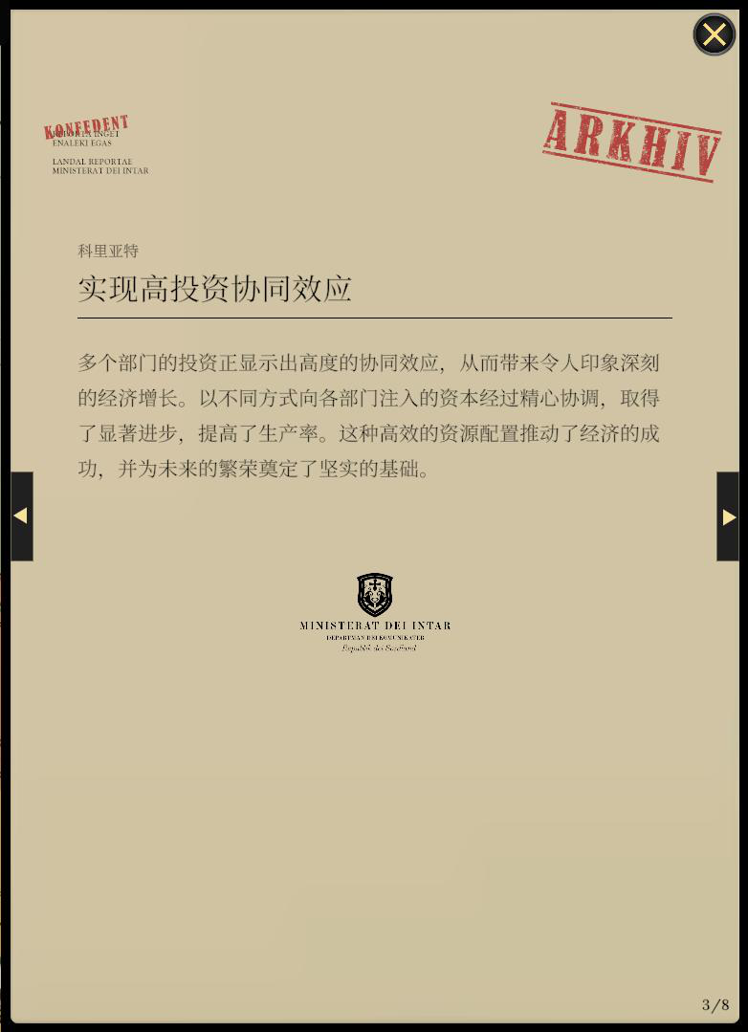

节点在莫妮卡出门了，弗兰克打电话来

莫尔纳协同

首先必须修建莫尔纳港，给1ed，不符合直接无协同，跳过判定。符

合出低协同  
然后开始验证中协同。中协同先验证危机≤2，不符合转走只有低协同。符合再验证洛伦绿，如绿给1ed，绿不绿都验证瓦贸/瓦盟，符合给1ed 然后出中协同验证下一步。不符合不出中协同，但是也验证下一步。

符不符合瓦都开始最后一步验证格鲁尼绿，给1ed 再出高协同，不符合无高协同。

本菲协同  
首先必须修建本菲机场，给1ed，不符合直接无协同，跳过判定。符合出低协同  
然后开始验证中协同。中协同先验证危机≤2，不符合转走只有低协同。符合再验证莱贸/莱盟，符合给1ed 然后出中协同验证下一步。不符合不出中协同，但是也验证下一步。

验证公贸委，符合给1ed，符不符合都验证洛伦格鲁尼双绿，符合给1ed 出高协同，不符合无高协同。

萨尔纳协同  
首先必须修建萨尔纳农业区，给1ed，不符合直接无协同，跳过判定。

符合出低协同  
然后开始验证中协同。中协同先验证危机≤2，不符合转走只有低协同。符合再验证贝吉亚绿或者格鲁尼新作物，符合给1ed 然后出中协同验

证下一步。不符合不出中协同，但是也验证下一步。

验证总统令农村教育机构，符合给1ed，符不符合都验证（贝吉亚绿+扩展农工+格鲁尼投资），符合给2ed 出高协同，不符合无高协同。

科里亚特协同

首先必须修建科里亚特工业区，给1ed，不符合直接无协同，跳过判

定。符合出低协同

然后开始验证中协同。中协同先验证危机≤2，不符合转走只有低协同。然后开始验证准时完工L1，符合给2ed 然后出中协同验证下一步。不符合不出中协同，但给1ed 也验证下一步。

验证企业救济，符合给1ed，符不符合都验证（洛伦绿+扩/现代化海军），符合给1ed 出高协同，不符合无高协同。

霍尔索德协同

首先验证危机≤3，不符合直接转走。之后验证国有化/私有化路线，如果是国有化，验证国有公司格数≤2，符合给2ed，不符合验证国有公司格数≤4，符合给3ed，不符合给4ed。依次分别给低协同、中

协同、高协同

如果是私有化路线。验证私有公司格数≤2，符合给1ed，不符合验证私有公司格数≤4，符合给2ed，不符合给3ed。依次分别给低协同、

中协同、高协同

四大工业

工业是分阶段给，你满足多少就加到多少，除了危机和工业本身必须

满足才能继续判定，其余无限制，不满足也可继续往下判定。

投电子工业本身，+1ed  
危机≤2，才能继续往下  
（完成L1 或者加教育预算）+央行强化法，+1ed加教育预算+教育改革+禁止神创论，+2ed  
教育私有化+（奖学金或者医学院），+1ed

投军事工业本身，ed+1  
危机≤2，才能继续往下  
加军事预算+持枪总统令+L1，ed+1   
T5 超级大国援助或者T5 修伦堡边境堡垒，ed+1大国同盟，ed+1

汽车工业本身，ed+1  
危机≤2，才能继续往下  
科里亚特工业区+洛伦绿，ed+1

莱斯皮亚拥有索德兰石油公司或者韦伦免税石油（多此一举的描述），

ed+1

加教育经费，ed+1

农业工业本身，ed+1  
危机≤2，才能继续往下  
萨尔纳农业区+T4 投资贝吉亚+贝吉亚绿，ed+1莱斯皮亚联盟/贸易，ed+1  
总统令农村教育机构+上山下乡，ed+1

结束语

感谢您的阅读，本次索德兰特刊对于经济的介绍到此结束。对于已经

完成了阅读的读者，我们还有几点要说明：  
1.特刊内容仅适用于3.10 317 版本的索德兰  
2.你可以忘记从前的经济combo 提法，那是经济机制不明晰时的指示道路，实际上大型combo 根本不存在，你需要从地区联动、五大协同、四大工业之中找出最适合自己的组合  
3.特刊内容虽然经实验证实，但如您有不同发现，仍请您与马伦宫科研委员会联系。

4.欢迎各位有志者加入马伦宫科研委员会，一起进行科研事业。